2026年夏期333複合地区YCE事業
国際ディレクトリ全キャンプへの派遣生募集案内

本年度YCE委員会では派遣生人数の拡大を目的に来日生受入国との交流による派遣枠とは別に、
ライオンズクラブ国際協会のYCE国際ディレクトリにアップされている全世界のキャンプへの派遣にチャレンジいたします。つきましては下記の応募要項と国際ディレクトリのキャンプ情報を良くご確認の上、条件を満たす派遣生の応募をお願いいたします。また、初めてのチャレンジの為、課題等発生した場合は随時相談させていただく場面もあり得ますのでその点ご了承ください。

記
【応募要項】
応募期間 | : | 随時受け付けますが相手国の応募状況により締切前に満員となり相手国が募集を打ち切る場合がありますので早目のご応募が肝要です。また、相手国の締切日を過ぎた場合は対応できません。
応募先 | : | キャビネット事務局 E-mail：kanji@lionsclub333c.org (受信専用)
応募書類 | : | - 申込書（Applicationform）（Excel）  - 上記申込書最終ページのサイン済写し（本人、保護者、クラブ会長の3名）（pdf）  - 個人写真と家族写真（jpg）  - ホームステイ先への自己紹介お手紙（pdf）  - パスポートの写し（jpg）
派遣条件 | : | - 派遣希望者本人の意思による応募に限る  - 英語または現地語で日常会話程度が出来て意思疎通が取れること  - 飛行機のトラブル（遅延、キャンセル）等は自分で解決できること  - 年齢は派遣時の年齢（申込書では7月1日時点の暫定）
費用負担 | : | 前提として現地での滞在費用は先方負担です。渡航費用、日本国内移動費、現地キャンプ費用、海外旅行保険、現地での買い物等は自己負担となります。
了承事項 | : | - 派遣先国ライオンズクラブの対応によってホームステイ家庭が直前まで決まらないことがある  - 派遣先国からバーターで来日生受入希望が来た場合は派遣生ホストクラブがホストファミリーを確保する  この場合MD333のキャンプへの参加はせずホームステイだけを想定しています

次ページに続く

【渡航希望国の選択】
ホームページ：
https://www.lionsclubs.org/ja/start-our-approach/youth/youth-camps-and-exchange
にアクセスしてください。
申込書には第3希望まで入力可能です。その国で複数キャンプがある場合は、キャンプ名も記載してください。
下記はパソコンによる閲覧方法です。

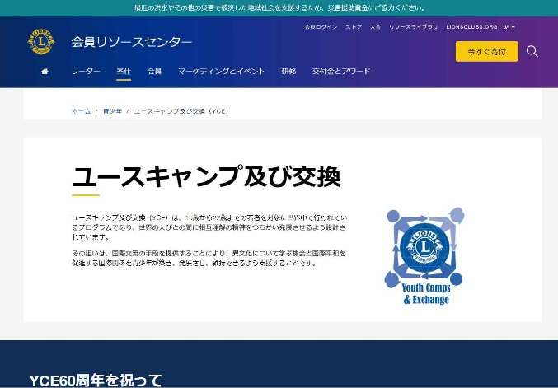  - この画面から下にスクロールすると右記表示が出てきます。 | 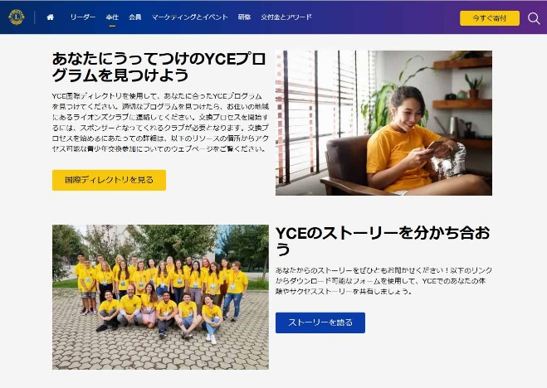  - 「国際ディレクトリを見る」をクリックすると「YCE International Directory」というエクセルファイルがダウンロードされます。
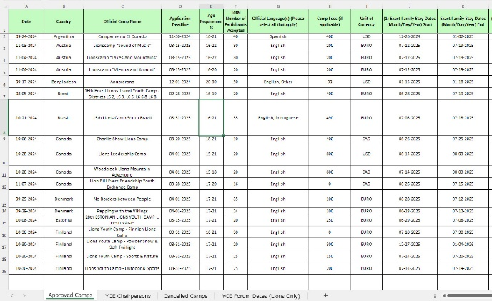  - エクセルのシートタグ「Approved Camps」を選択してください。世界各国のキャンプ情報がアップされています。ホームステイ及びキャンプの開催期間や内容、参加年齢、費用などが記載されていますのでしっかりと確認をしてください。 |  |   キャンプ情報はQRコードからスマートフォンでも閲覧できますが横にかなり長いエクセルファイルのためパソコンでご覧になることをお勧めします。

以上

